Osa 4a_1 Pibari-Villevere-Kahala-Ollepa- Kabala-Sagevere-Arkma-Kabala-Meossaare-Kabala

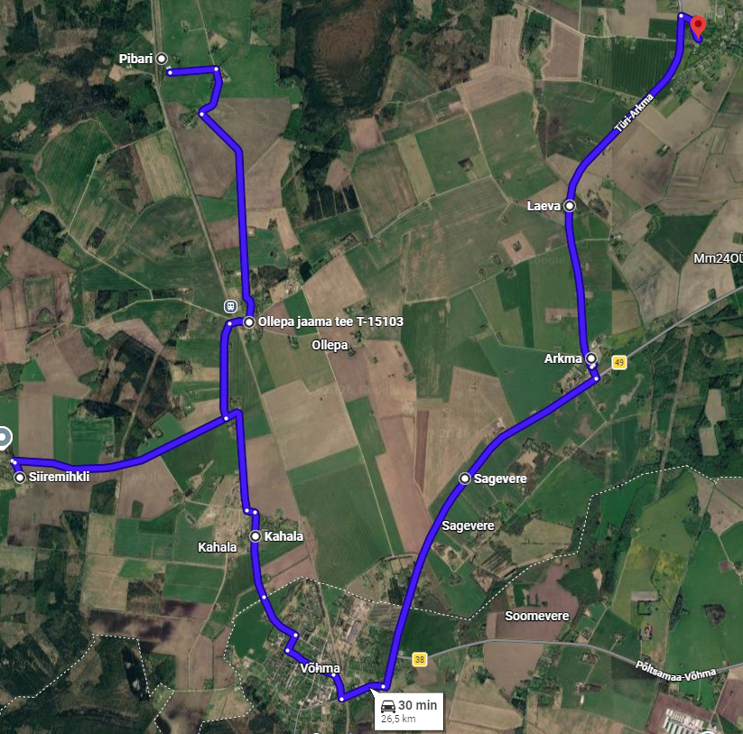

Osa 4a_1 Pibari-Villevere-Kahala-Ollepa- Kabala-Sagevere-Arkma-Kabala-Meossaare-Kabala
Osa 4a_1 peatuse kellaaeg (eeldatav) E-R | Peatus
07:00 | Pibari | Aksi talu
07:10 | Villevere | Sireli tee teeots
07:14 | Kahala
07:20 | Ollepa
07:22 | Ollepa | Ollepa-Pibari tee ja Kabala-Ollepa-Kahala tee rist
07:30 | Kabala mõis
07:36 | Sagevere
07:37 | Arkma
07:40 | Arkma küla, Lauri | Laeva tee ja Kabala-Ollepa-Kahala tee rist
07:41 | Laeva
07:45 | Kabala mõis
07:52 | Meossaare
07:52 | Meossaare | Mäeotsa talu teeots
07:52 | Meossaare | Salu tee ots
08:00 | Kabala mõis
Liini pikkus (km) | 41,6
bussi suurus | minimaalselt 15 reisijat

